Zuigkit Ø 38 mm 3-delig
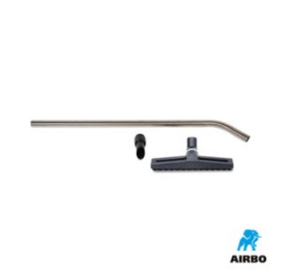

Zuigkit ø38mm 3 delig:
– Zuigmond | 500331 | EUR 49,60
– Mof ø51 – ø38mm | 500956 | EUR 15,25
– Zuigbuis L1200mm | 500469 | EUR 65,90
– Bestelnummer complete kit: 500225

